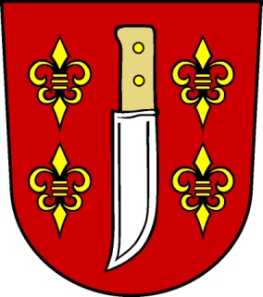 | OBECNÍ ÚŘAD MILOVICE  Milovice 38, 691 88, IČ: 00283355  tel.:519 515 248, fax: 519 515 248  e-mail: ou.milovice@seznam.cz, www.obec-milovice.cz

Přihláška k registraci poplatku
za lázeňský nebo rekreační pobyt
za ubytovací kapacitu¹
Jméno a příjmení fyzické osoby:
Obchodní jméno ubytovatele:
Rodné číslo nebo IČ: | Tel.:
Sídlo provozovatele ubytovacího zařízení:
Adresa ubytovacího zařízení:
Číslo účtu a peněžní ústav, u kterého je účet veden:
Počet lůžek v ubytovacím zařízení:
Počet pokojů v ubytovacím zařízení:
Vypočtený poplatek poukažte na příjmový účet Obecního úřadu vedený u KB a.s v Mikulově č.ú. 10222651/0100 nebo hotově v pokladně Obecního úřadu v Milovicích do 15 dnů po uplynutí každého čtvrtletí, nebo nejpozději do 30. listopadu každého roku.

Milovice dne: | ………………………………  podpis

Nehodící se škrtněte

